- DATOS DEL INFORME
Servicio :
Disposición Final Hospitalarios Recolección, Barrido y Limpieza – ASE # _________
X
Período de análisis: Junio 2020

- DESARROLLO DEL INFORME

* Describa aquí todas las actividades de supervisión y control planificadas, teniendo en cuenta los informes de Interventorías, Convenios, Operadores o prestadores del servicio e informes de visitas administrativas y de campo, Estados financieros e Indicadores.

Aspectos de supervisión del servicio y seguimiento:

El presente informe consolida la información y las evidencias de las actividades realizadas en el periodo de Junio de 2020, de acuerdo con lo establecido en el plan de supervisión y control para el servicio de residuos hospitalarios de dicha vigencia, en el cual se requiere para este mes el reporte de la supervisión de las actividades 1, 2, 3, 4, 5, 8 y 9.

A continuación, se describe el seguimiento para cada una de las actividades descritas:

- Actividad 1 del plan de supervisión y control: Revisión del informe mensual de la interventoría para análisis de los resultados de verificación, seguimiento y control del componente de RECOLECCIÓN Y TRANSPORTE del servicio de residuos hospitalarios. Cuando amerite se realizará visita de campo administrativa o de campo.

  - RECOLECCIÓN Y TRANSPORTE:

Dando alcance a lo establecido en el acta de entendimiento firmada entre la Unidad y el concesionario en el mes de mayo de 2020, durante el periodo de junio de 2020 se llevaron a cabo dos Mesas Técnicas los días 18 y 30 de junio, en estos espacios se abordaron temáticas como la adquisición del nuevo lote de canastillas dispuesto para el servicio para el componente de recolección, transporte y almacenamiento temporal, aspecto que se ampliará mas adelante, así como el incremento de volumen de los residuos provenientes de los usuarios atendidos desde el mes de mayo, conllevando para el mes de junio, la revisión del esquema operativo de recolección, donde las rutas entraron a incluir los usuarios Microproductores B y C que para el periodo de reporte comenzaron a aperturar sus establecimientos; es así que el concesionario informó que se reestableció el esquema de rutas y frecuencias que se venía ejecutando durante la vigencia 2019 y de manera progresiva de acuerdo con las medidas de aislamiento ha ido revisando y revalidando usuarios de acuerdo con la dinámica reactiva de la ciudad.

La interventoría solicitó al concesionario soportar este incremento de volumen mediante un ejercicio juicioso de evaluación para lo cual recomendó un modelo y muestra estadística al concesionario; este a su vez argumentó que al respecto también se entraría a validar el tamaño de las canastillas y la necesidad de estas en el servicio.

Por su parte en el marco de la reunión preoperativa realizada el 17 de junio de 2020 entre la Unidad y la interventoría, se requirió informar sobre el seguimiento llevado a cabo al proceso de revalidación de usuarios, donde la interventoría mencionó que de manera semanal se estaba realizando una verificación a los usuarios efectivamente atendidos y a la información presentada por Ecocapital en el mes de mayo, se ha observado que no se ha inactivado ningún usuario y se pretende aclarar una diferencia de 100 usuarios cerrados y abiertos. Surge esta reunión la necesidad que requerirle a la interventoría realizar un seguimiento en campo de usuarios que a la fecha están aperturados pero que no cuentan con autorización para hacerlo durante las medidas de aislamiento preventivo, con el fin de evitar fugas de residuos en vía pública o que sean entregados al servicio público de aseo, el resultado de esta verificación arrojó que los usuarios verificados mediante diseño muestral correspondían a categorías que no se encontraban autorizadas y que efectivamente tenían sus establecimientos cerrados.

En esta misma reunión se solicitó a la interventoría proyectar un análisis de capacidad total instalada del concesionario en los componentes de recolección y transporte, así como en el componente de tratamiento; lo anterior con el fin de que se cuente de manera oportuna con información que permita contar con herramientas de decisión frente a la pandemia por normativa expedida por el Ministerio de Ambiente y Desarrollo Sostenible, así como evitar en dado caso un desequilibrio en la prestación del servicio tanto en su capacidad mínima como en su tope máximo.

Según lo informado por el concesionario UT ECOCAPITAL, durante el periodo de reporte, se recolectaron y transportaron 1.085 toneladas de residuos infecciosos y/o de riesgo biológico, 39% más que en el periodo de abril de 2020, periodo que reportó una baja considerable de residuos en lo transcurrido de este año a la fecha y en marco de la pandemia. En la siguiente figura se puede observar la evolución histórica de cantidades de residuos hospitalarios infecciosos o de riesgo biológico recolectados y transportados durante las vigencias 2012 a corte de junio de 2020, evidenciando para la vigencia 2020 (ver línea de tendencia punteada) una tendencia fluctuante de producción a diferencia de vigencias anteriores, donde la producción por año se mantenía relativamente constante y en aumento de año a año.

Figura 1. Residuos recolectados y transportados vigencias 2012 – junio de 2020

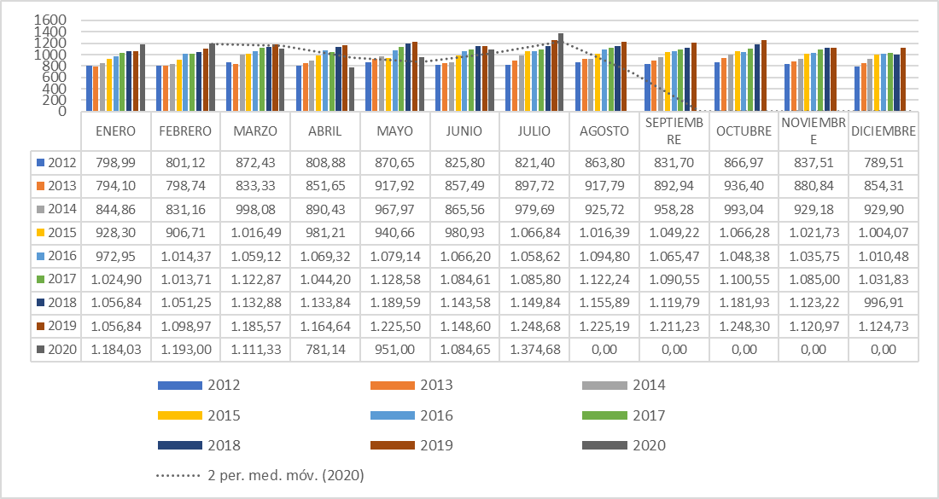
Fuente: Elaboración propia

De acuerdo con el reporte presentado por la interventoría en el mes de junio frente al cumplimiento de las frecuencias de recolección por parte del concesionario UT ECOCAPITAL, se informa que el análisis del indicador de cumplimiento de frecuencias del mes de mayo arroja que se prestó el servicio a 1.825 usuarios, sin embargo para dicho mes se tenía un total de 2.176 usuarios activos de acuerdo con la activación progresiva de los mismos por la emergencia sanitaria por COVID -19; se precisa que hasta el mes de marzo el concesionario tenía habilitados dentro del listado a 21.438 usuarios.

Actualmente el concesionario atiende el 10% de los usuarios que se venían atendiendo en el mes de marzo, debido a que la mayoría de sus usuarios están dentro de la categoría de microproductores C, situación de revalidación que se ha visto afectada por las medidas de aislamiento, por la falta de claridad en los usuarios de quienes pueden o no prestan servicios, quienes a pesar de las medidas los prestan y quienes a su vez se quedaron con residuos almacenados de manera previa a la implementación de medidas de cuarentena. Observando esta dinámica se evidencia que el concesionario debe estar muy alerta a las modificaciones de medidas y a la articulación directa con los usuarios, dentro de las mesas técnicas de seguimiento se ha pretendido hacer revisión a la revalidación de usuarios y los reportes del concesionario frente a la generación de residuos durante las medidas.

Se han observado al respecto diferencias entre los datos de usuarios del área técnico-operativa con los del área comercial desde meses anteriores dada la contingencia por COVID – 19, por lo cual se definió retomar las mesas de trabajo sobre actualización de datos de usuarios y cumplimiento de frecuencias.

En cuanto a las fallas reportadas por la interventoría en seguimiento realizado en el mes de junio al componente de recolección y transporte, se evidencia que el número de estas sigue siendo bajo en parte debido a que muchos usuarios, especialmente pequeños productores (PP) y usuarios Micro A, B y C aún no se encuentran operando, sin embargo se resaltan mejorías en la operación en ítems como intercambio de canastillas a usuarios grandes generadores (GP) y en los ítems relacionados con el transporte a disposición final. Con respecto al mes anterior, las fallas reportadas para la actividad de recolección disminuyeron en un 3%, el porcentaje de fallas histórico se sigue ubicando en un 8%.

Figura 2. Comportamiento de fallas a junio de 2020

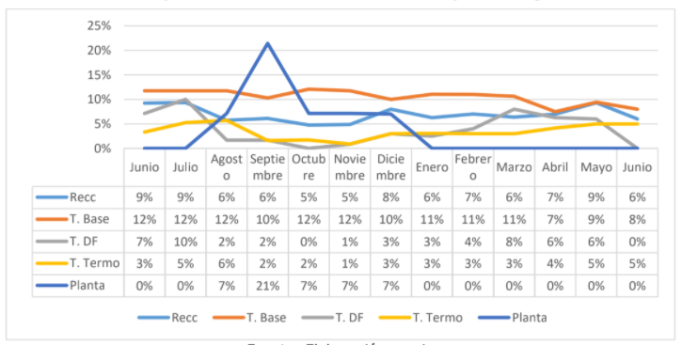
Fuente: Consorcio Control AFA – Informe de gestión periodo de junio de 2020

Teniendo en cuenta que dentro de las fallas que persisten en el componente de recolección se ubica la actividad de inadecuada acomodación de residuos en recipientes rígidos e impermeables al interior del furgón de recolección, el 23 de junio se llevó a cabo mesa de trabajo con la interventoría y el concesionario donde este último manifestó que la implementación de las mallas propuestas en el plan de acción se vio afectada por la pandemia y por el cambio de comportamiento de generación de los residuos, observando mayor volumen en los mismos como se mencionó anteriormente, se comentó que existen usuarios que están entregando residuos en bolsas tamaño Jumbo que en teoría pueden albergar un peso entre 15 y 20kg pero que en algunos casos solo se entregan 5kg que pueden tener aproximadamente 70 cm de altura; así mismo se está observando la entrega de neveras de icopor que no son fáciles de acomodar dentro del furgón adicional a que estas son producto de actividades marco de COVID 19 que no se pueden comprimir ni apilar de manera fácil. Teniendo en cuenta que la cantidad de residuos ha ido aumentando, se dará continuidad al uso de las mallas, sin embargo, el concesionario revisará la compra de unas de material lavable y que sea fácil su desinfección, se realizará seguimiento en las rutas D3 y D4; en cuanto a este aspecto en las rutas diurnas se fortalecerá el uso de los parales de sujeción de canastillas.

De la misma manera la interventoría solicitó al concesionario plantear plan de acción por las fallas presentadas con el intercambio de canastillas a usuarios grandes y medianos, a corte del presente informe se encuentra en espera la remisión total de los soportes requeridos al respecto.

Respecto al componente de transporte a termodestrucción se reporta la falla de no aseguramiento de los recipientes al interior del vehículo por medio de sistemas de sujeción, la cual se atribuye a una falencia del gestor externo subcontratado. Esta observación se realizó al concesionario para las correspondientes medidas con su aliado estratégico. Por otra parte, se resalta como un aspecto positivo la ausencia de fallas en la actividad de transporte a disposición final, se espera que las fallas con relación al carpado y a la acomodación de fardos en el ampliroll no se vuelvan a presentar.

Durante el periodo de análisis, se atendieron dos eventos de residuos abandonados en vías y/o espacios públicos de la ciudad, con los números de SIRE 5361923 y 5361439.

Durante el periodo de junio se dispusieron en el Relleno Sanitario Doña Juana 561.220 kg de residuos tratados desactivados y 0 kg de cenizas producto del proceso de termodestrucción controlada.

En la siguiente tabla se observan las cantidades de residuos dispuestos durante la vigencia 2020:

Tabla 1. Residuos tratados dispuestos en el RSDJ / kg

Mes | Fardos | Cenizas
ENERO | 1.005.340 | 0,00
FEBRERO | 1.114.240 | 0,00
MARZO | 1.203.090 | 0,00
ABRIL | 627.890 | 36.410
MAYO | 561.220 | 0,00
JUNIO | 1.125.300 | 0,00

Fuente: Elaboración propia

Aspecto crítico de adquisición de lote de canastillas 2020:

Durante el mes de junio se llevaron a cabo varias mesas de trabajo y de carácter técnico, en la que se abordó este aspecto crítico del contrato, en observancia a las nuevas circunstancias de pandemia y en ejecución de la actual prórroga 1 al contrato de concesión.

En el marco de lo contenido en el acta de entendimiento No. 1 de la prórroga 1 del contrato, se estableció que las partes deberán evaluar durante los días siguientes a la suscripción, los términos y condiciones de las obligaciones relacionadas con el manejo de inventario de canastillas, bajo el contexto actual del contrato de concesión. Al cumplirse gracias a la prórroga el año de renovación del lote de canastillas dispuesto para el servicio, la interventoría requirió al concesionario dar cumplimiento a la renovación total del lote conociendo de antemano la cantidad necesaria de canastillas a renovar y el descarte o aprovechamiento de las anteriores, sin embargo, el concesionario puso en consideración los siguientes aspectos:

- La prórroga del contrato es de 10 meses, el año de vida útil de las canastillas terminaría en mayo – junio de 2021, por lo cual no se tendría el plazo completo de un año para recuperar la inversión mediante la tarifa (1,77%). El periodo real de uso del lote 2020 sería de 6 a 7 meses lo que sería ambientalmente impertinente considerando que la vida útil real de las canastillas 2019 es de dos (2) años, adicional a que el promedio de residuos generados en la ciudad bajó en los meses de marzo y abril, por consiguiente, la facturación y el recaudo, lo que ocasiona menores recursos para cubrir este aspecto.
- Realiza una presentación en la que argumenta, que, en el marco de la pandemia, a pesar de haber realizado el incremento tarifario mediante la indexación del IPC, ni siquiera se está logrando facturar y menos recaudar este valor producto de la inflación, lo que hace casi imposible adquirir estos elementos, realiza un comparativo entre el valor recaudado 2019 por concepto de canastillas y lo proyectado 2020, cifras que presentan disminución importante para disponerlos.
- Se están atendiendo menos usuarios, no se tiene certeza de cómo se comportará la generación de residuos en el marco de la pandemia, por ende, no se cuenta con un número establecido real del número de canastillas total a proveer.
- Se presenta una variación en el comportamiento de generación de los residuos, donde se ha incrementado el volumen de estos mas no su equivalente en peso (kg).

Considerando que se debe dar cumplimiento al acta de entendimiento y que se ha evidenciado que para el servicio se requiere inicialmente renovar un número importante de canastillas, la UAESP propone revisar la opción de una reposición gradual de acuerdo con las que presenten más deterioro y de acuerdo con los recursos en el momento disponibles, por cuanto el interés de la entidad es garantizar estos elementos a los usuarios, para ello era importante tener claras las cantidades actuales de canastillas para descarte, las cantidades ubicadas en las instalaciones de los usuarios y las que se deben entregar.

El primer cálculo presentado por el concesionario fue de 1.000 canastillas para biosanitarios, posteriormente 1.477 adicionales para un total de 2.477, sin embargo tener claros aspectos como la validación por parte de la interventoría frente a lo enunciado por el concesionario del déficit de recursos y baja facturación y recaudo, así como frente a los recursos a disponer para la adquisición del nuevo lote de canastillas, para la entidad era imprescindible, por lo que la interventoría se pronunció mostrando diferentes escenarios donde comparó los periodos de facturación de la vigencia 2019, realizando una proyección basada en estas cifras para lo correspondiente para el 2020, sin embargo la Unidad consideró que la situación de pandemia actual no es comparable con la normalidad del servicio presentada en la vigencia 2019, por tanto requirió ajustar el modelo, aterrizarlo a las cifras de hoy y revisar y certificar los recursos dispuestos para la adquisición de canastillas desde la vigencia 2014. Es importante resaltar que la interventoría realizó sus análisis basados en premisa de que el otrosí No. 4 establece que el incremento tarifario es integral a la tarifa por cuanto los cálculos del porcentaje del 1,77% es sobre las cifras de facturación no sobre el recaudo posterior a la aplicación de los descuentos establecidos en el contrato de concesión.

Por su parte el concesionario indicó que el ejercicio realizado por la interventoría es subjetivo y plantea uno mas simple en el que la tarifa se incrementa con el pago de las canastillas, el cual varía anualmente, si el pago no se realiza y está inmerso en la tarifa, las canastillas no se pagan independientemente del cobro del 1,77%, la tarifa se ajusta con el índice de la inflación del año anterior. Por el contrario, la interventoría insistió en el entendido de que independientemente de que se facturen menos recursos o mas, el 1,77% se está cobrando a los usuarios y que los recursos recaudados para este concepto así sean menores, deben disponerse para la adquisición de canastillas. En respuesta a la solicitud de la Unidad la interventoría presentó un informe histórico desde 2014 de los recursos recaudados del 1,77%, registrando un excedente de recursos, que el concesionario podría usar para la adquisición de canastillas.

Por su parte la entidad a través de esta Subdirección, en observancia de las posiciones contrarias por parte de la interventoría y el concesionario, solicitó que las partes radicaran lo aquí expuesto para análisis de la entidad. Se llevó a cabo una mesa de trabajo con el Subdirector, en la que se enfatizó en la necesidad de que la interventoría certificara los recursos dispuestos ya y disponibles para esta compra, el valor amortizado del último lote de canastillas 2019 y realizar una consulta a la Subdirección de Asuntos Legales sobre el uso de recursos no causados por concepto de interventoría para ser usado en la compra de canastillas, así como la redacción de la modificación contractual si se da el caso.

En el presente periodo el concesionario y la interventoría radicaron ante la entidad sus argumentaciones al respecto, por su parte la interventoría enfatiza sobre lo ya expuesto y sugiere a la entidad adelantar si así lo considera necesario, un otrosí aclaratorio para definir este aspecto, para lo cual se solicitó al Subdirector en comité primario revisar el tema, quien articulará con el Subdirector de Asuntos Legales para poner en conocimiento esta situación y definirlo también desde una perspectiva jurídica y contractual, ya que se considera sea priorizado este aspecto y definir si hacer cumplir el contrato (otrosí 4) podría incurrir en un detrimento sin sentido para las partes. Este aspecto se encuentra en seguimiento y definición.

- Actividad 2 del plan de supervisión y control: Revisión del informe mensual de la interventoría para análisis de los resultados de la verificación, seguimiento y control de los componentes de BASE DE OPERACIONES, INFRAESTRUCTURA Y ALMACENAMIENTO TEMPORAL, del servicio de residuos hospitalarios. Cuando amerite se realizará visita de campo administrativa o de campo.

Equipos planta para proceso de desactivación:

A continuación, se lista el inventario de infraestructura utilizados por el concesionario:

Tabla 2. Infraestructura para el servicio. UT ECOCAPITAL

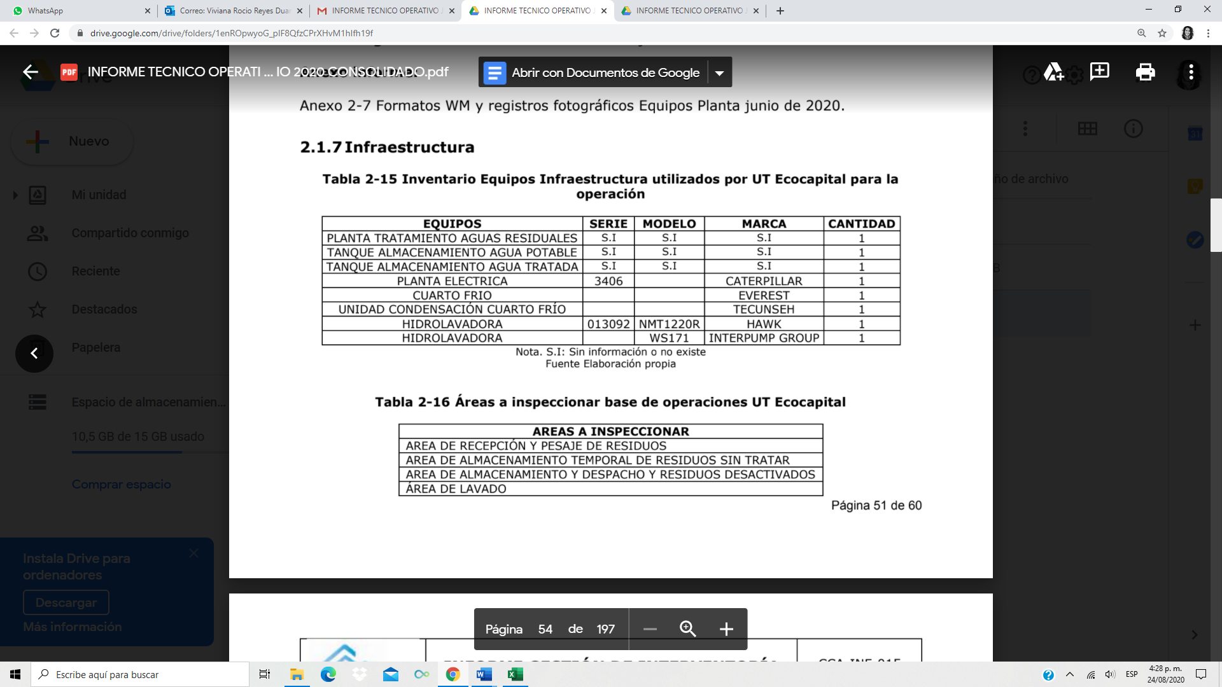

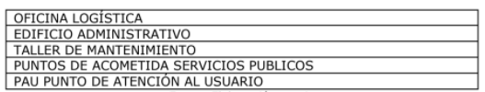

Fuente: Consorcio Control AFA – Informe de gestión periodo de junio 2020

Luego de la verificación de la interventoría, se reportan las siguientes novedades más relevantes:

- Manejo de aguas lluvias: este aspecto se amplía en apartes más adelante.

- Estado de las zonas de almacenamiento de residuos

En las visitas realizadas por la interventoría se observó que las bodegas 1, 2 y 3 frente al cuarto frío, al lado de las autoclaves 1 y 2 y al lado de los tanques de almacenamiento de aguas se encontraban en su capacidad máxima sin rotulación de lotes, lo que podría denotar posible incumplimiento de los tiempos de almacenamiento de residuos sin tratar. La interventoría requirió al concesionario clasificar e identificar los residuos tratados del contrato diferenciándolos de los otros contratos que atienden para la correspondiente acción de seguimiento y control, aunque este proceso no ha sido adelantado por el concesionario.

Por otro lado, se denota que el concesionario debe realizar un mantenimiento general para la recuperación de los pisos de las bodegas y áreas, aspecto que fue requerido y en respuesta de este el concesionario anunció que cuando instalaran los equipos nuevos de caldera y autoclave entregaría una programación para este mantenimiento.

Las aguas de lavado se están recirculando directamente para el proceso de calderas, no se evidencia un proceso de tratamiento antes del ingreso a este proceso; pudiendo generar daños internos en las tuberías de las calderas.

Todos estos aspectos se abordaron en la reunión operativa con el concesionario y la interventoría, las acciones y compromisos se pueden evidenciar en el acta de reunión adjunta y enunciada en la sección de evidencias del presente informe.

- Actividad 3 del plan de supervisión y control: Revisión del seguimiento y control realizado por la interventoría al componente de TRATAMIENTO.

De acuerdo con el plan de supervisión y control del servicio vigencia 2020, la presente actividad reporta las gestiones y avances en el seguimiento realizado al componente de tratamiento durante los meses de mayo y junio de 2020.

Mediante oficio con número de radicado UAESP 20207000203882 del 11 de junio, la interventoría durante las visitas observo residuos almacenados por falla en la autoclave No. 1, por tanto, requirió al concesionario activar el plan de contingencia establecido y la remisión de los soportes de los viajes realizados a termodestrucción en el marco de dicho plan. En respuesta a dicha solicitud, el concesionario mediante radicado UAESP 20207000214162 del 23 de junio, presentó los soportes de los residuos enviados a termodestrucción.

  - Tratamiento mediante desactivación por alta eficiencia – Autoclave

Los residuos biosanitarios durante el proceso de tratamiento son enviados a desactivación por autoclave de alta eficiencia. Durante el histórico 2020 al presente periodo de informe el peso de residuos biosanitarios tratados promedio es de aproximadamente 994.561 kilogramos.

Tabla 3. Residuos biosanitarios tratados vigencia 2020

Mes | Peso de residuos biosanitarios tratados mediante esterilización en Autoclave (Kg)
Enero | 1.118.431
Febrero | 1.206.695
Marzo | 1.211.157
Abril | 673.496
Mayo | 808.680
Junio | 948.909

Fuente: Elaboración propia

En la siguiente figura se puede observar que, durante los meses de mayo y junio de 2020 se presenta un aumento significativo de la cantidad de residuos tratados mediante proceso de desactivación por autoclave en comparación con el mes de abril cercano al 41.4%; lo anterior puede deberse a la apertura fluctuante de sectores económicos en el marco de la pandemia y de las medidas de aislamiento preventivo, mas las cantidades aún siguen siendo menores que las presentadas en el primer bimestre del año.

Figura 3. Peso de residuos biosanitarios tratados mediante esterilización en autoclave (kg)

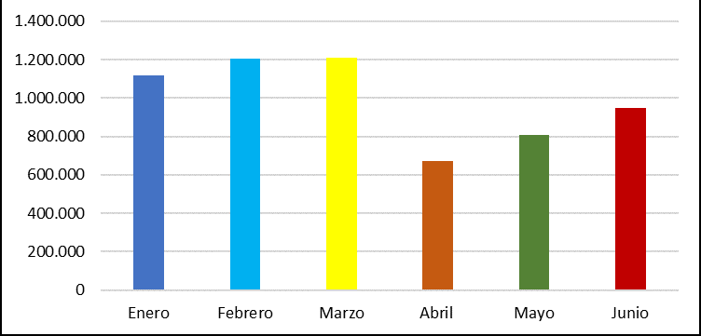
Fuente: Elaboración propia

  - Termodestrucción

Los residuos anatomopatológicos, cortopunzantes y animal de riesgo biológico, son enviados a tratamiento por termodestrucción controlada mediante aliados estratégicos del concesionario, es decir, este servicio se realiza a través de terceros. Durante el histórico 2020 al presente periodo de informe, el peso de residuos promedio tratados por termodestrucción es de 153. 723 kilogramos.

Tabla 4. Residuos enviados a Termodestrucción vigencia 2020

Mes | Peso de Residuos enviados a Termodestrucción (Kg)
Enero | 214.285
Febrero | 174.970
Marzo | 157.395
Abril | 96.824
Mayo | 113.702
Junio | 165.163

Fuente: Elaboración propia

Como se observa en la siguiente figura, al igual que los residuos biosanitarios, la tasa de tratamiento de los residuos anatomopatológicos, cortopunzantes y de animal presentó un aumento del 71% respecto al mes de abril de 2020, lo cual puede deberse a la apertura de algunos sectores económicos, donde dichas actividades se encontraban suspendidas debido a la emergencia sanitaria por COVID – 19.

Figura 4. Peso de residuos enviados a termodestrucción (kg)

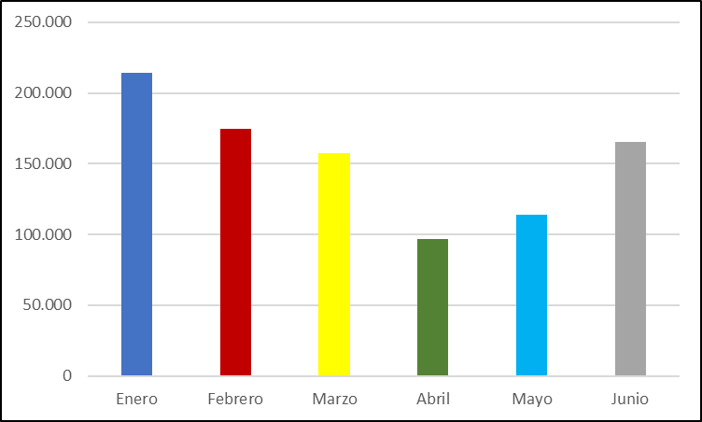

Fuente: Elaboración propia

A continuación, se presenta el indicador de reducción de peso del residuo por incineración: peso en kg de cenizas producto de la incineración / peso en kg de los residuos enviados a termodestrucción * 100. Resultado promedio mes = 3,75%. Los datos reportados se encuentran dentro del rango establecido. Resolución 886/2004.

El indicador de reducción de peso se calcula en promedio de los residuos tratados durante el mes, aclarando que cada proceso de termodestrucción de cada uno de los terceros cuenta con los correspondientes informes de TCLP.

Tabla 5. Indicador de reducción de peso del residuo por incineración

Periodo | Valor
Enero | 2,93%
Febrero | 2,78%
Marzo | 3,20%
Abril | 1,83%
Mayo | 5,40%
Junio | 3,75%

Fuente: Elaboración propia

- Actividad 4 del plan de supervisión y control: Revisión del seguimiento y control del componente de SEGURIDAD Y SALUD EN EL TRABAJO del servicio de residuos hospitalarios.

De acuerdo con el plan de supervisión y control del servicio vigencia 2020, la presente actividad reporta las gestiones y avances obtenidos durante los meses de mayo y junio de 2020.

A continuación, se enuncian las actividades realizadas, a partir de la verificación del informe de la interventoría, reuniones preoperativa y operativa.

Mayo 2020

- Dentro la inspección realizada en planta por parte de la interventoría, se identificaron fallas relacionadas con inundaciones teniendo contacto con el área de mantenimiento, provocando la mezcla con residuos de hidrocarburos, de la misma manera se identificó un riesgo potencial del sendero peatonal el cual puede provocar una caída latente debido a que se encuentra en la zona de inundación, finalmente se observó que la PTARD continúa inundada. Cada falla evidenciada fue notificada al concesionario para su correspondiente acción y subsanación.

- La interventoría dentro de su metodología, en el presente componente de seguridad y salud en el trabajo realizó también inspección a estos aspectos dentro de las actividades de recolección y transporte, evidenciando un aumento del 30% de la falla de derrames en vías públicas, seguida de la falla referente a no realizar lavado y desinfección del área afectada, sin embargo, para el presente mes se observó que la falla de operación con riesgo tuvo una disminución en comparación con el mes de enero, febrero y marzo.

Junio 2020
- Durante el mes de junio en el seguimiento realizado por parte de la interventoría, se verificaron los compromisos pendientes, entre los cuales se encontraba la entrega del plan de seguridad vial actualizado 2019-2021, siendo este remitido por el concesionario mediante correo electrónico el día 19 de junio de 2020, dando por cumplido dicho compromiso.

- Mediante el recorrido a la base de operaciones, la interventoría pudo observar que el concesionario acató las solicitudes en referencia a las inundaciones que llegaban hasta el área de tratamiento permitiendo la mezcla con hidrocarburos y lixiviados de los vehículos, por tanto, para la visita del 25 de junio no se observó esa área inundada, sin embargo, persisten las inundaciones dentro y fuera del cuarto de PTARD. Así mismo, se evidenció, que en algunas áreas de la base de operaciones presenta inundación y senderos que pueden generar un constante peligro de caída para los empleados y visitantes. Finalmente, se observó que el sendero peatonal de la bodega 1 y 2 sigue obstruido por contenedores con residuos sin tratar.

- Debido a la persistencia de las inundaciones en la PTARD y en otras áreas de la base de operaciones la interventoría solicito realizar mesas de trabajo para tratar este tema con cada una de las partes, sin embargo, el concesionario indicó que para el mes de julio presentará el documento con el cual se espera mejorar las redes hidrosanitarias de la base de operaciones. Finalmente, cada una de las fallas identificadas fueron notificadas al concesionario para su correspondiente acción y subsanación.

- En referencia a los componentes de recolección y transporte, se evidenció nuevamente que la falla desde el componente de HSE que más se presenta, hace referencia a realizar operación con riesgo la cual tuvo un aumento en comparación con el mes de mayo pasando de 50 fallas a 60 en el presente mes, así mismo, se identificó que dicha falla presentó el aumento en la clasificación de trasvase de residuos, por tanto, es de importancia que el concesionario implemente medidas para disminuir las fallas mencionadas con la finalidad de evitar el incremento de accidentalidad. Así mismo, desde el componente de transporte también persisten las fallas relacionadas con realizar lavado y desinfección del área afectada y transporte de residuos con fugas y/o derrames en la vía pública, dichas fallas vienen en aumento desde los meses de abril, mayo y junio. Por lo anterior, la interventoría en conjunto con el concesionario busca establecer acciones de mejora que permitan la disminución de las fallas mencionadas anteriormente.

Tabla 6. Comportamiento de los indicadores de accidentalidad 2020.

Tipo de Riesgo | Ene | Feb | Mar | Abr | May | Jun | Jul | Ago | Sep. | Oct | Nov | Dic
Accidentes de trabajo por riesgos biomecánicos | 1 | 1 | 0 | 0 | 1 | 1
Accidentes de trabajo por riesgos biológicos | 6 | 3 | 4 | 3 | 2 | 2
Accidentes de trabajo por condiciones de seguridad | 2 | 4 | 2 | 2 | 1 | 3
Fuente: Elaboración propia

Figura 5. Comportamientos indicadores de accidentalidad

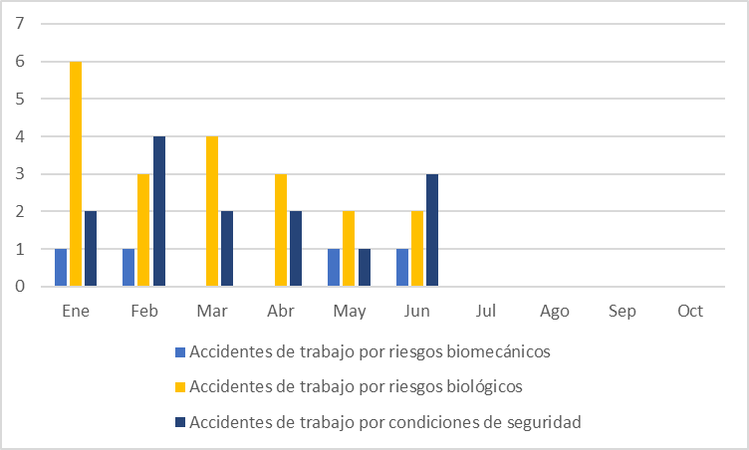
Fuente: Elaboración propia

Como se observa en la tabla No. 6, los accidentes que aumentaron están relacionados con accidentes de trabajo por condiciones de seguridad seguidos de accidentes por riesgos biológicos. Por tanto, debido al aumento de accidentes de trabajo por condiciones de seguridad, el concesionario realizará mantenimiento a los vehículos involucrados y seguimiento a la flota vehicular en general.

- Actividad 5 del plan de supervisión y control: Revisión de los resultados de la verificación, seguimiento y control del componente AMBIENTAL Y SANITARIO del servicio de residuos hospitalarios.

De acuerdo con el plan de supervisión y control del servicio vigencia 2020, la presente actividad reporta las gestiones y avances más relevantes obtenidos durante los meses de mayo y junio. A continuación, se enuncian las actividades realizadas producto de la revisión del informe de la interventoría y de las reuniones de seguimiento preoperativa y operativa realizadas con la interventoría y el concesionario durante los periodos mencionados:

- El concesionario continúa utilizando el vactor como medida de contingencia temporal a las inundaciones, por tanto, la interventoría durante su seguimiento de las inundaciones presentadas los días 08, 11, 19, 21, 22 y 29 de mayo, observó que los soportes entregados por el concesionario no evidencian la recolección de las aguas, se requirió entonces al concesionario presentar las acciones necesarias para evitar esta problemática, remitir las evidencias de la aplicación de los PON y el plan de contingencia de la PTARD.

- Mediante la consulta realizada en el mes de mayo por parte de la interventoría a la Secretaría Distrital de Ambiente referente a los requerimientos legales ambientales aplicables para el proceso de instalación de caldera nueva y autoclave por parte del concesionario, la autoridad ambiental indicó que dicho proceso no afecta la licencia ambiental del concesionario, sin embargo, si debe cumplir con determinados requerimientos que fueron entregados directamente por la autoridad ambiental al concesionario, por tanto, la interventoría solicitó dicho documento al concesionario, el cual fue remitido a la interventoría el día 02 de julio del año curso.

- Durante la visita y recorrido del mes de mayo a la base de operaciones, la interventoría evidenció residuos de demolición y construcción, lo cuales no se encuentran en el reporte de residuos que presenta mensualmente, así mismo, no se observan las actas respectivas referente a la disposición de dichos residuos. Por lo anterior, el concesionario indicó que una vez se realice el pago de los servicios al contratista, los soportes serán entregados al concesionario, por lo cual se solicita al concesionario presentar los soportes en el informe del periodo correspondiente.

- En el recorrido realizado se observaron fugas en la hidro lavadora de la bodega 2, por tanto, el concesionario indicó que reforzara el ahorro del recurso hídrico a los supervisores de tratamiento, así mismo, se evidenciaron luces encendidas en todas las bodegas, lo cual puede ser posible por la configuración en las redes eléctricas, aspecto que debe ser revisado, ya que podría estar afectando el cumplimiento de las metas establecidas en los indicadores de consumo de energía. Por otro lado, se evidenciaron residuos sin tratar en la bodega 3, por lo cual, el concesionario indicó que es debido a la adecuación de la nueva caldera y autoclave, por tanto, solicitaron la visita de la interventoría para que se realice la correspondiente verificación y recomendaciones pertinentes.

- Finalmente, en el recorrido del 25 de junio, la interventoría identificó residuos dispuestos directamente en el piso sin tratar, la zona de secado de lodos sin señalización óptima para evitar caídas, no se realiza un buen almacenamiento de aceites de mantenimiento ya que los barriles están directamente en el suelo. Frente a las fallas recurrentes, la interventoría junto con el concesionario acordó realizar un informe de las mismas y así generar acciones que permitan minimizar las fallas, éstas serán verificadas durante las visitas documentales y se evaluará si requieren o no un plan de acción.

A continuación, se muestra un consolidado de la revisión de los resultados de la verificación, seguimiento y control del componente HSE del servicio y a la licencia ambiental:

Tabla 7. Consolidado seguimiento licencia ambiental Resolución 2517 de 2005
Fecha de establecimiento | Tipo de Reunión | Tema o asunto | Compromiso | Fecha del Compromiso | Responsable del compromiso | Observaciones y /o Seguimiento | Estado de compromisos
1/06/2020 | VERIFICACIÓN DOCUMENTAL MENSUAL | Actividades HSE | Cronograma sistema integrado de gestión de Ecocapital. | 5/06/2020 | Ecocapital | - | Abierto
1/06/2020 | VERIFICACIÓN DOCUMENTAL MENSUAL | Correspondencia | Respuesta a los oficios 307 y 341. | 3/06/2020 | Ecocapital | Sigue abierto en hypersoft como no conformidad, ya que no se han actualizado los planes de contingencia y por el concepto sanitario aún desfavorable, pues no se ha recibido la visita por parte de la SDS para cierre de requerimiento. | Abierto
1/06/2020 | VERIFICACIÓN DOCUMENTAL MENSUAL | Accidentalidad laboral | Soporte y procedimiento trabajo en alturas de personal externo. | 8/06/2020 | Ecocapital | Se solicita el procedimiento de trabajo en alturas para el ingreso de terceros a la base de operaciones, ejemplo el ingreso del vactor. | Abierto
17/06/2020 | VERIFICACION DOCUMENTAL DE GESTION COVID-19 DE ECOCAPITAL | Gestión COVID-19 | Mejorar la señalización, en las zonas de tratamiento y en las zonas comunes, según corresponda el riesgo y de uso del microondas. | 30/06/2020 | Ecocapital | La señalización mejor para el microondas, sin embargo, no se ha ubicado en otras zonas. | Abierto
19/06/2020 | VERIFICACIÓN DOCUMENTAL MENSUAL | Actividades HSE | Entrega del cronograma HSE Para el 2020 | 26/06/2020 | ECOCAPITAL | - | Abierto
19/06/2020 | VERIFICACIÓN DOCUMENTAL MENSUAL | Accidentalidad laboral | Procedimiento de trabajo en alturas | 30/06/2020 | ECOCAPITAL | - | Abierto
19/06/2020 | VERIFICACIÓN DOCUMENTAL MENSUAL | Indicadores ambientales | Medidas de mejora para los indicadores ambientales. | Informe Junio | ECOCAPITAL | En el momento se está hablando con la gerencia para mejorar las metas establecidas. | Abierto

INFORME SEMESTRAL DE CUMPLIMIENTO AMBIENTAL ANTE LA SECRETARÍA DISTRITAL DE AMBIENTE
Año | Primer Semestre | Segundo Semestre
Año | # Radicado | # Radicado
2012 | 2012ER078673 del 28/06/2012 | 2013ER090306 del 22/07/2013
2013 | 2013ER180286 del 30/12/2013 | 2014ER132237 del 13/08/2014
2014 | 2015ER17977 del 4/02/2015 | 2015ER148831 del 11/08/2015
2015 | 2016ER123161 del 19/07/2016
2016 | 2017ER96708 del 26/05/2017 | 2017ER10764 del 19/01/2018
2017 | -
2018 | 2018ER313416 del 31/12/2018 | 2018ER95247 del 2/05/2019
2019 | 2020ER00312 del 2/01/2020 | 2020ER78446 del 05/05/2020
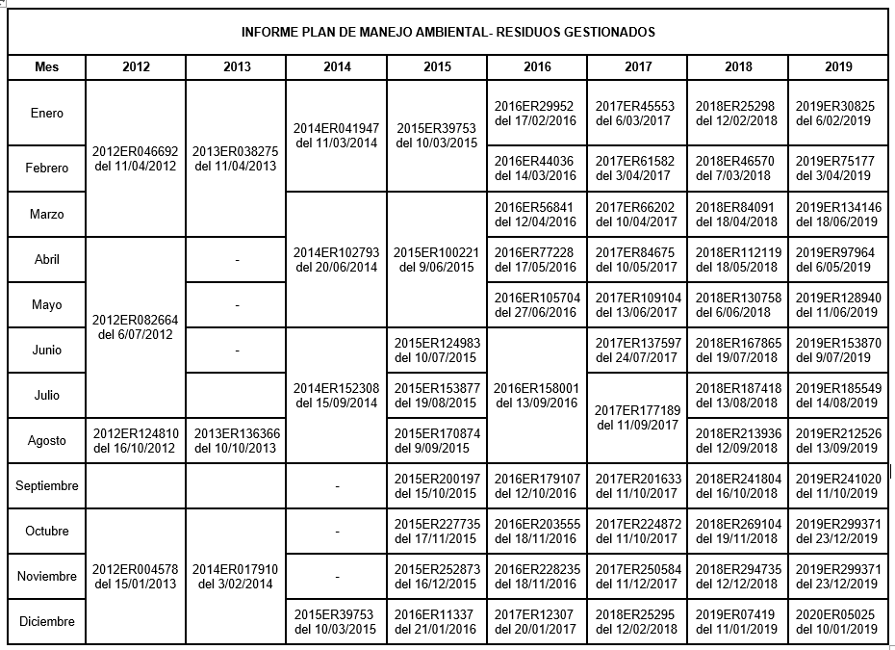

INFORME DE IMPLEMENTACIÓN DE PLAN SOCIAL – LICENCIA AMBIENTAL
Año | 2012 | 2013 | 2014 | 2015 | 2016 | 2017 | 2018 | 2019
Radicado | 2012ER134481 del 07/11/2012 | 2014ER80175 del 15/05/2014 | 2015ER63516 del 16/04/2015 | 2016ER33411 del 23/02/2016 | 2017ER65332 del 7/04/2017 | 2018ER84105 del 18/04/2018 | 2019ER68426 del 27/03/2019 | -

Actividad 8 del plan de supervisión y control: Seguimiento mensual de acciones correctivas y/o planes de acción

De acuerdo con el contrato 460 de 2019 suscrito con la interventoría Consorcio Control AFA, se cuenta con matriz de seguimiento a las fallas identificadas durante el ejercicio de la supervisión; a esta matriz se le realiza seguimiento de manera mensual durante visita para identificar las acciones correctivas adelantadas por parte del concesionario. Dentro de la relación de estos se evidencia que hasta la fecha se han acordado 251 compromisos de los cuales el concesionario ha cumplido con 204. Los restantes se encuentran relacionados en la matriz con su respectiva observación y acción ejecutada por la interventoría donde requiere su cumplimiento.

De acuerdo con las actividades a reportar en el presente informe, a la fecha se encuentran en seguimiento los siguientes planes de acción:

-Tiempos de rotación de residuos en base de operaciones

El 19 de junio de 2020 la interventoría realizó seguimiento a las zonas de almacenamiento evidenciando incremento fluctuante de residuos biosanitarios almacenados en la bodega 1, 2, y 3. Lo anterior por nueva falla de la Autoclave No. 1, mas el concesionario ya dispuso la autoclave 3 para tratamiento; de la misma forma el vehículo ampliroll estuvo inoperativo por una semana lo que afectó la operación de transporte de fardos al relleno sanitario. Se solicitó al concesionario adoptar las precauciones necesarias, reportes del plan de contingencia y mejoras en el almacenamiento de residuos en la base.

-Plan de acción acomodación de residuos de la actividad de recolección: ver reporte de la actividad 1 del presente informe.

-Plan de acción respuesta oportuna a las fallas reportadas según metodología: el concesionario no ha dado respuesta con las acciones de mejora a implementar y debe presentar este plan de acción a mas tardar el 10 de julio de 2020.

-Plan de acción para intercambio de canastillas a usuarios grandes y medianos generadores: ver reporte de la actividad 1 del presente informe.

-Aguas lluvias:

La interventoría realizó visita a la base de operaciones el 16 de junio observando nuevamente acumulación de aguas en el área de ingreso a la base, esta situación se atendió con la intervención de un vactor, sin embargo, el día 19 de junio (3 días después) la acumulación de aguas llegó a alcanzar la zona de oficinas, área logística y almacén. El concesionario realizó obra para instalar una tubería desde el tanque principal de recolección de aguas lluvias, hasta el tanque de depósito de agua tratada en la bodega No. 3, mas este procedimiento no fue efectivo y se observó inundación después de realizada la instalación; en la visita realizada por la interventoría se evidenció nuevamente que el tanque principal de almacenamiento de aguas lluvias se encuentra completamente lleno y saturado y que las aguas están rebosadas hasta la última caja principal de recolección. Esta situación empeora en el momento que se presentan las lluvias.

Este tema será objeto de mesa de trabajo específica según lo acordado en la operativa del mes de junio, de todas maneras, la Unidad en el marco de la reunión preoperativa requirió a la interventoría actualizar al estado del informe de presunto incumplimiento por este aspecto en ocasión a la prórroga, el cual va a ser revisado por esta y actualizado de acuerdo con la nueva metodología de la interventoría.

Actividad 9 del plan de supervisión y control: Desarrollo de reuniones mensuales y visitas de seguimiento con la interventoría y el concesionario. Se adjuntan soportes de las siguientes actividades:

03 de junio de 2020. Reunión de adquisición del lote de canastillas en el marco de la prórroga 1 al contrato de concesión. CONSORCIO CONTROL AFA – UT ECOCAPITAL – UAESP.
11 de junio de 2020. Reunión con el Subdirector de RBL tema adquisición del nuevo lote de canastillas en el marco de la prórroga 1 al contrato de concesión 186E de 2011. Equipo RH – Subdirector de RBL
12 de junio de 2020. Mesa de trabajo tema lote de canastillas prórroga No. 1 al contrato de concesión 186E de 2011. CONSORCIO CONTROL AFA – UAESP – UT ECOCAPITAL.
18 de junio de 2020. IV Mesa Técnica en el marco de la emergencia sanitaria y la prórroga No. 1 al contrato de concesión 186E de 2011 / Propuestas Lote de Canastillas. CONSORCIO CONTROL AFA – UAESP – UT ECOCAPITAL.
23 de junio de 2020. Mesa de trabajo ítem de acomodación de residuos en el proceso de recolección. CONSORCIO CONTROL AFA – UAESP – UT ECOCAPITAL.
30 de junio de 2020. V Mesa Técnica en el marco de la emergencia sanitaria y la prórroga No. 1 al contrato de concesión 186E de 2011 / Propuestas Lote de Canastillas. CONSORCIO CONTROL AFA – UAESP – UT ECOCAPITAL.
17 de junio de 2020. Reunión preoperativa de Junio 2020. CONSORCIO CONTROL AFA – UAESP.
31 de julio de 2020. Reunión operativa de Junio 2020. CONSORCIO CONTROL AFA – UT ECOCAPITAL – UAESP

Otros espacios en los que se participó:

04 de junio de 2020. Reunión Comité RESPEL – ANDESCO – Articulación con gestores de residuos peligrosos para la gestión integral de residuos peligrosos abandonados de origen desconocido.
12 de junio de 2020. Webinar MINAMBIENTE. Gestión de residuos con riesgo biológico o infeccioso en tiempos de COVID – 19
16 de junio de 2020. Concertación sobre el Plan de Acción de la Política pública Distrital de Producción y Consumo Sostenible (PDPCS). SECRETARÍA DISTRITAL DE AMBIENTE – UAESP
25 de junio de 2020. Comité Primario Subdirección de RBL

- Matrices de seguimiento del servicio

El componente de residuos hospitalarios cuenta con las siguientes matrices de seguimiento las cuales se encuentran para consulta a través del equipo de apoyo a la supervisión y se actualizan de forma mensual en el aplicativo OneDrive.

- Matriz de estadísticas del servicio vigencia 2020 actualizada al mes de junio de 2020.
- Matriz de oficios de entrada y de salida a través del Sistema de Gestión Documental – Orfeo vigencia 2020.

- APROBACIÓN DEL SUBDIRECTOR (A)
Fecha de aprobación: ___/___/___ Nombre HERMES HUMBERTO FORERO MORENO Firma ___________________________
Subdirector de Recolección, Barrido y Limpieza
Nombre de los profesionales que apoyan la supervisión y control del servicio:

Nombre: Viviana Reyes Cargo: Profesional Especializado Grado 24 Firma: ____________________________

Ana María Agudelo Fontecha Cargo: Contrato No. 167 de 2019 Firma: ____________________________
** Se incluye la totalidad de los participantes.

